## BÀI 13: BIỂU DIỄN QUY ƯỚC REN

## 1. NHẬN BIẾT (10 CÂU)

**Câu 1.** Kí hiệu của ren hệ mét là:

A. M

B. Sq

C. Tr

D. LH

**Câu 2.** Kí hiệu của ren vuông là:

A. M

B. Sq

C. Tr

D. LH

**Câu 3.** Kí hiệu của ren thang là:

A. M

B. Sq

C. Tr

D. LH

**Câu 4.** Trong quy ước vẽ ren, nếu ren hướng trái thì ghi ký hiêu là

A. M

B. Sq

C. Tr

D. LH

**Câu 5.** Các chi tiết có ren được sử dụng rộng rãi trong:

A. Các loài động vật có sức mạnh lớn như hổ, gấu,…

B. Các loài thực vật có thân gỗ cứng

C. Các máy móc, thiết bị và trong đời sống.

D. Các máy móc, thiết bị làm bằng gỗ

**Câu 6.** Ren ngoài còn gọi là:

A. Ren trục

B. Ren lỗ

C. Ren trần

D. Ren lộ thiên

**Câu 7.** Ren dùng để làm gì?

A. Ghép nối các chi tiết máy với nhau.

B. Dùng để truyền chuyển động.

C. Tạo nên phương thức kết nối bán dẫn

D. Ghép nối các chi tiết máy với nhau và dùng để truyền chuyển động.

**Câu 8.** Câu nào sau đây **không đúng** về quy định biểu diễn đối với ren nhìn thấy?

A. Đường đỉnh ren được vẽ bằng nét liền đậm.

B. Đường giới hạn ren được vẽ bằng nét liền đậm.

C. Đường chân ren được vẽ bằng nét liền đậm.

D. Vòng đỉnh ren được vẽ bằng nét liền đậm.

**Câu 9.** Ren xoắn phải thì ghi kí hiệu là gì?

A. LH

B. RH

C. XP

D. Không ghi hướng xoắn

**Câu 10.** Ren trong còn gọi là:

A. Ren trục

B. Ren lỗ

C. Ren trần

D. Ren lộ thiên

### 2. THÔNG HIỂU (9 CÂU)

**Câu 1.** Đối với ren nhìn thấy, đường đỉnh ren vẽ bằng nét gì?

A. Nét liền đậm

B. Nét liền mảnh

C. Nét đứt mảnh

D. Nét gạch chấm mảnh

**Câu 2.** Đối với ren nhìn thấy, đường giới hạn ren vẽ bằng nét gì?

A. Nét liền đậm

B. Nét liền mảnh

C. Nét đứt mảnh

D. Nét gạch chấm mảnh

**Câu 3.** Đối với ren nhìn thấy, đường chân ren vẽ bằng nét gì?

A. Nét liền đậm

B. Nét liền mảnh

C. Nét đứt mảnh

D. Nét gạch chấm mảnh

**Câu 4.** Đối với ren nhìn thấy, vòng đỉnh ren vẽ bằng nét gì?

A. Nét liền đậm

B. Nét liền mảnh

C. Nét đứt mảnh

D. Nét gạch chấm mảnh

**Câu 5.** Đối với ren nhìn thấy, vòng chân ren vẽ bằng nét gì?

A. Nét liền đậm

B. Nét liền mảnh

C. Nét đứt mảnh

D. Nét gạch chấm mảnh

**Câu 6.** Đối với ren khuất: đường đỉnh ren, đường giới hạn, chân ren vẽ bằng nét gì?

A. Nét liền đậm

B. Nét liền mảnh

C. Nét đứt mảnh

D. Nét gạch chấm mảnh

**Câu 7.** Vòng chân ren được vẽ

A. cả vòng

B. 1/2 vòng

C. 3/4 vòng

D. 1/4 vòng

**Câu 8.** Trong kí hiệu ren thì ghi những gì?

A. Kí hiệu hình dạng ren, kích thước đường kính của ren, bước của ren, hướng xoắn đối với ren trái.

B. Kí hiệu hình dạng ren, kích thước đường kính của ren, bước của ren, hướng xoắn đối với ren phải.

C. Kí hiệu hình dạng ren, kích thước bán kính ren, số vòng xoắn đối với ren trên.

D. Kí hiệu hình dạng ren, kích thước bán kính ren, số vòng xoắn đối với ren dưới.

**Câu 9.** Vòng chân ren của ren nhìn thấy được vẽ như thế nào?

A. Vẽ hở bằng nét liền mảnh.

B. Vẽ hở bằng nét liền đậm.

C. Vẽ kín bằng nét chấm gạch.

D. Vẽ kín bằng nét đứt mảnh.

### 3. VẬN DỤNG (8 CÂU)

**Câu 1:** Số 1 trong hình là gì?

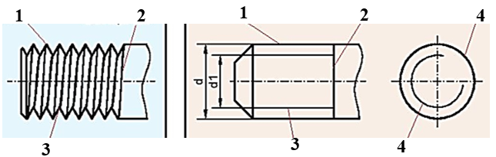

A. Đỉnh ren

B. Chân ren

C. Giới hạn ren

D. Vòng chân ren

**Câu 2:** Hình nào biểu diễn đúng cho ren trục?

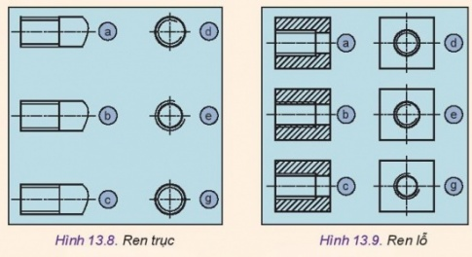

A. a, e

B. c, g

C. a, c

D. b, d

**Câu 3:** Hình nào biểu diễn đúng cho ren lỗ?



A. a, d

B. b, g

C. a, e

D. b, d

**Câu 4:** Câu nào sau đây **không đúng** về việc ghi kí hiệu: M10 x 1?

A. M: kí hiệu ren hệ mét

B. 10: đường kính d của ren, đơn vị milimet

C. 10: bán kính r của ren, đơn vị milimet

D. 1: bước ren p (mm)

**Câu 5:** Ren trục và ren lỗ lắp được với nhau khi nào?

A. Yếu tố ma sát được loại bỏ khỏi hai bộ phận của hai loại ren này.

B. Dạng ren và đường kính ren như nhau còn bước ren và hướng xoắn ren tách biệt lẫn nhau.

C. Các yếu tố: dạng ren, đường kính ren, bước ren, hướng xoắn phải như nhau.

D. Dạng ren và đường kính ren tách biệt nhau còn bước ren và hướng xoắn ren giống nhau.

**Câu 6:** Số 2 trong hình là gì?



A. Đỉnh ren

B. Chân ren

C. Giới hạn ren

D. Vòng chân ren

**Câu 7:** Số 3 trong hình là gì?



A. Đỉnh ren

B. Chân ren

C. Giới hạn ren

D. Vòng chân ren

**Câu 8:** Số 4 trong hình là gì?



A. Đỉnh ren

B. Chân ren

C. Giới hạn ren

D. Vòng chân ren

### 4. VẬN DỤNG CAO (2 CÂU)

**Câu 1:** Xem hình dưới đây và cho biết khi quay tay quay ở phía trên, tấm gỗ ở phía dưới sẽ chuyển động như thế nào?

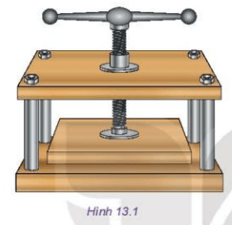

A. Tấm gỗ sẽ chuyển động lên/xuống.

B. Tấm gỗ sẽ chuyển động sang trái/phải.

C. Tấm gỗ sẽ đứng yên.

D. Tấm gỗ sẽ quay tròn.

**Câu 2:** Tại vị trí ren trục và ren lỗ ăn khớp với nhau thì ta biểu diễn mối ghép ren như thế nào?

A. Vẽ tất cả các phần của hai loại ren này.

B. Chỉ vẽ phần ren trục, không vẽ phần ren lỗ.

C. Chỉ vẽ phần ren lỗ, không vẽ phần ren trục.

D. Chỉ vẽ phần chân đỉnh ren, không vẽ các phần còn lại.